附件 1 ∶

洪都人社所部门 2020 年度部门决算

目 录

第一部分 洪都人社所概况
一 、部门主要职责
二、部门基本情况

第二部分 2020 年度部门决算表
一、收入支出决算总表
二、收入决算表
三、支出决算表
四、财政拨款收入支出决算总表
五、一般公共预算财政拨款支出决算表
六、一般公共预算财政拨款基本支出决算表
七、一般公共预算财政拨款“三公”经费支出决算表
八、政府性基金预算财政拨款收入支出决算表
九、国有资本经营预算财政拨款收入支出决算表
十、国有资产占用情况表

第三部分 2020 年度部门决算情况说明
一、收入决算情况说明
二、支出决算情况说明
三、财政拨款支出决算情况说明
四、一般公共预算财政拨款基本支出决算情况说明
五、一般公共预算财政拨款“三公”经费支出决算 情况说明
六、机关运行经费支出情况说明
七、政府采购支出情况说明
八、国有资产占用情况说明
九、预算绩效情况说明

第四部分 名词解释

第一部分 洪都人社所概况

一、部门主要职能
（一 ）洪都街道人力资源和社会保障服务所是洪都街道办事处的下属单位，受区人民政府领导，依据法律、法规的规定，在本辖区内行使相应的政府管理职能。
（二 ）主要工作任务
1、稳步推进城乡养老保险工作。
我所按照“广覆盖、保基本、多层次、可持续”的方针政策，积极探索社保新机制，健全覆盖城乡居民的社会保障体系 。政策宣传时期组织政府相关人员上街，做到宣传到户、宣传到人，并发挥我乡宣传车的重要作用。工作开展时期做好政策解读，热情接待。工作后期做好数据统计工作，形成完整的台账资料，便于日后工作的衔接。
2、失业登记。建立失业人员管理服务台账。
3、开展就业服务。为失业人员提供求职登记、职业介绍等服务;采集空岗信息，传送至市、县社保局;协助社保局为开展自谋职业 (自主创业)、灵活就业人员提供创业扶持基金。
4、中小企业担保贷款。协助社保局对中小企业小额担保贷款申请人进行信用调查并开展贷后跟踪服务。
5、建立健全制度，全面做好企业退休人员的社会化管理服务和生存状况调查工作。
6、高校毕业生实名登记工作。开展高校毕业生网上就业服务登记，建立高校毕业生就业跟踪服务台账。

二、部门基本情况
纳入本套部门决算汇编范围的单位共 1 个，包括∶洪都街道人力资源和社会保障服务所
本部门2020年年末实有人数4人，其中在职人员3人，退休人

第二部分 2020年度部门决算表

一、收入支出决算总表
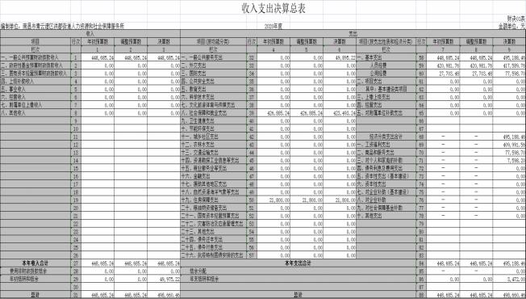

二、收入决算表
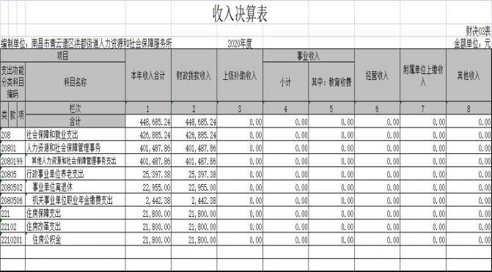

三、支出决算表

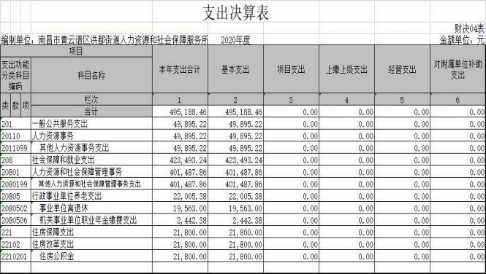

四、财政拨款收入支出决算总表

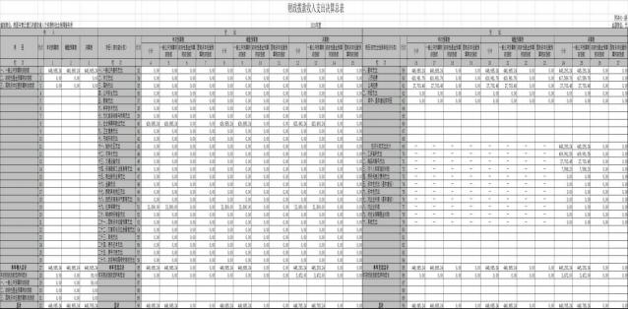

五、一般公共预算财政拨款支出决算表

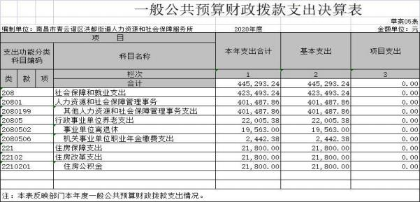

六、一般公共预算财政拨款基本支出决算表

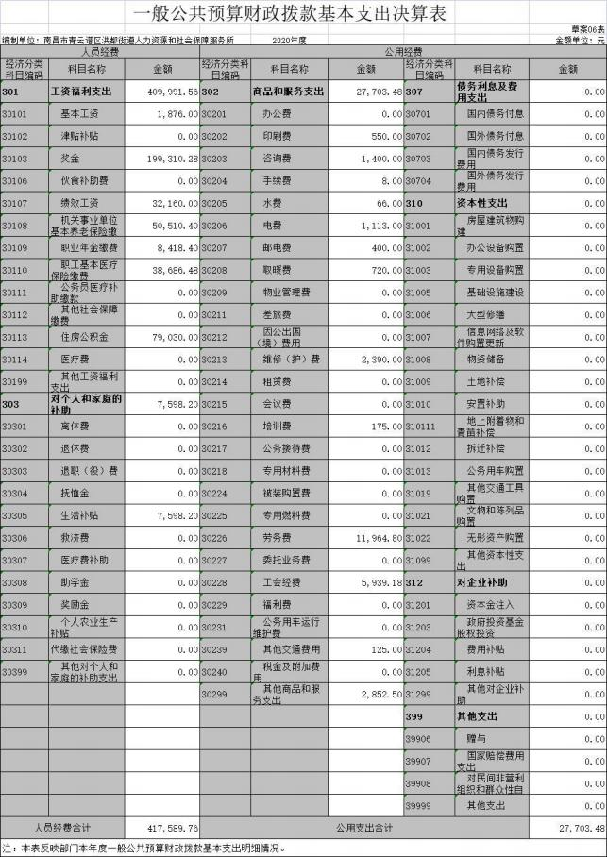

七、一般公共预算财政拨款“三公”经费支出决算表
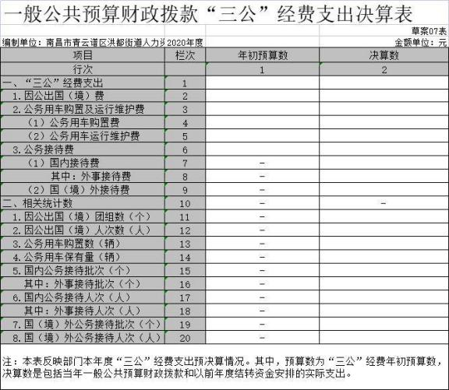

八、政府性基金预算财政拨款收入支出决算表

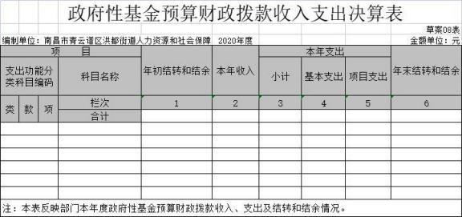
九、国有资本经营预算财政拨款收入支出决算表
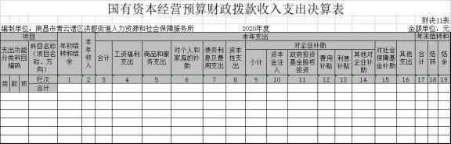

十、国有资产占用情况表
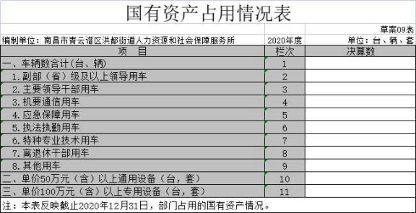

第三部分 2020 年度部门决算情况说明

一、收入决算情况说明
本部门 2020 年度收入总计 44.87 万元，其中年初结转和结余 5 万元，较 2019 年增加 4.91 万元，增长 53%; 本年收入合计 39.87 万元，较 2019 年减少28.85 万元，下降42%，其他收入减少。本年收入的具体构成为∶ 财政拨款收入
39.87 万元，占 100%;

二、支出决算情况说明
本部门 2020 年度支出总计 49.51 万元，其中本年支出合计 49.51 万元，较 2019 年减少 14.4 万元，下降 23%，年末结转和结余 0.35 万元，较 2019 年减少 49.63 万元，下降99%。其他收入减少。本年支出的具体构成为∶ 基本支出
49.51 万元，占 100%。

三、财政拨款支出决算情况说明
本部门 2020 年度财政拨款本年支出年初预算数为
44.87 万元， 决算数为 44.87 万元，完成年初预算的 100%。其中∶
（一）一般公共服务支出年初预算数为 44.87 万元，决算数为 44.87 万元，完成年初预算的 100%。
四、一般公共预算财政拨款基本支出决算情况说明

本部门 2020 年度一般公共预算财政拨款基本支出44.53 万元，其中∶
（一）工资福利支出41万元，较2019年增加6万元，增长17%，正常工资加薪。
（二）商品和服务支出 27.70 万元，较 2019 年增加 1.14万元，增长 4.3%，办公经费增加。
（三） 对个人和家庭补助支出 0.76 万元，较 2019 年增加 0.61 万元，增长 40%，退休人员福利增加。
五、一般公共预算财政拨款“三公”经费支出决算情况说明一般公共预算财政拨款“三公”经费支出决算情况说明
本部门 2020 年度一般公共预算财政拨款“三公”经费支出年初预算数为 0 万元，决算数为 0 万元，决算数较 2019年增加（减少） 0 万元，增长（下降）0%，其中：
（一）因公出国（境）支出年初预算数为 0 万元，决算数为 0 万元，较 2019 年增加（减少）0 万元，增长（下降） 0%，主要原因是： 未安排经费支出。
（二） 公务接待费支出年初预算数为 0 万元，决算数为0 万元，决算数较 2019 年增加（减少）0 万元，增长（下降） 0%，主要原因是： 未安排支出。
（三） 公务用车购置及运行维护费支出 0 万元，其中公务用车购置年初预算数为 0 万元，决算数为 0 万元，决算数较 2019 年增加（减少）0 万元，增长（下降）0%，主要原因是：未安排支出。公务用车运行维护费支出年初预算数为 0

万元，决算数为 0 万元，决算数较 2019 年增加（减少）0 万元，增长（下降）0%，主要原因是：未安排支出。公车保有量为 0。

六、机关运行经费支出情况说明
本部门 2020 年度机关运行经费支出 44.87 万元（与部门决算中行政单位和参照公务员法管理事业单位一般公共预算财政拨款基本支出中公用经费之和保持一致）。

七、政府采购支出情况说明
本部门2020年度政府采购支出总额0万元。

八、国有资产占用情况说明。
截至2020年12月31 日，本部门（单位）国有资产占用情况见公开10表《国有资产占用情况表》。

九、预算绩效情况说明
绩效管理工作开展情况。
根据预算绩效管理要求，我部门组织对 2020 年度一般公共预算项目支出全面开展绩效自评，其中，一级项目 0 个，二级项目 0 个，共涉及资金 0 万元。

第四部分 名词解释

一、收入科目
(一)财政拨款：指当年财政拨付的资金。
(二)事业收入：指事业单位开展专业业务活动及辅助活动取得 的收入。

(三)事业单位经营收入：指事业单位在专业业务活动及辅助活动之外开展非独立核算经营活动取得的收入。
(四)其他收入：指除财政拨款、事业收入、事业单位经营收入等以外的各项收入。
(五)附属单位上缴收入：反映事业单位附属的独立核算单位按规定标准或比例缴纳的各项收入。包括附属的事业单位上缴的收入和附属的企业上缴的利润等。
(六)上级补助收入：反映事业单位从主管部门和上级单位取得的非财政补助收入。
(七)用事业基金弥补收支差额：填列事业单位用事业基金弥补收支差额的数额。
(八)上年结转和结余：填列全部结转和结余的资金数，包括当年结转结余资金和历年滚存结转结余资金。
二、支出科目
(一)行政运行：反映行政单位 (包括参公单位)的基本支出。
(二)一般行政管理事务：反映行政单位 (包括参公单位)未单独设置项级科目的其他项目支出。
(三)机关服务：反映为行政单位 (包括参公单位)提供后勤服务的各类后勤服务中心的支出。
(四)事业运行：反映事业单位的基本支出。
(五)行政单位医疗：反映行政事业单位基本医疗保险缴费经费。
(六)住房公积金：反映行政事业单位按人力资源和社会保障部、财政部规定的基本工资和津补贴以及规定比例为职工缴纳的住房公积金。

